(5 – 11 Июля 2022)
Индекс
Главное 2
❖ Кубинская группа участвует в музыкальном фестивале в Нидерландах 2
❖ Гаитянские мигранты, приземлившиеся на Кубе, возвращаются в свою страну 3
❖ Новая скульптура народного поэта Кубы 4
Международные отношения 5
❖ Куба предлагает бизнес-форум с Мексикой 5
❖ Орган ООН одобрил резолюцию, представленную Кубой 6
❖ Президент Кубы принял регионального директора ПРООН 7
❖ Глава МИД Кубы назвал поездку по африканским странам успешной 8
❖ Потенциал Кубы для туризма отмечают в Аргентине 9
❖ Куба выступает за укрепление инклюзивного сотрудничества в Иберо-Америке 10
❖ Президент Диас-Канель принял верительные грамоты новых послов 11
Экономическая и торговая блокада США против Кубы 12
❖ Куба регистрирует американскую компанию с кубино-американским капиталом 12
❖ Куба принимает солидарность в очередной Всемирный день против блокады 13
Двусторонние отношения 14
❖ Куба выступает против санкций США в отношении России 14

Главное

Кубинская группа участвует в музыкальном фестивале в Нидерландах
Амстердам, 8 июля.- Сегодня выступление группы "Банда Бойерос" на Всемирном музыкальном конкурсе в Керкраде знаменует собой дебют Кубы на этом международном конкурсе, который с 1951 года отмечает звуковая сцена Нидерландов.
Согласно официальному сайту мероприятия, кубинская группа предложит несколько концертов в Керкраде и его окрестностях до следующей субботы, а также семинары в школах региона.
Со своей стороны, директор группы "Гавана" Дайя Асейтуно подчеркнула честь участвовать во встрече, созданной 74 года назад, достижение, которое возможно только благодаря поддержке различных культурных учреждений на острове и Организационного комитета Нидерландов.
В этом смысле Асейтуно указала в социальной сети Facebook на согласованную артикуляцию Министерства культуры, Кубинского института музыки и компании Игнасио Пиньейро.
Всемирный музыкальный конкурс, основанный на конкурсах духовых и фанфарных оркестров, поощряет обмен посетителями из разных слоев общества в течение четырех недель выступлений.
В своем XIX выпуске мероприятие приветствует более 20 000 музыкантов и 300 000 посетителей города Керкраде, а в программе участвуют высококлассные артисты, как из Испании, так и со всего мира.
Каждые четыре года мероприятие становится платформой для демонстрации лучших звуковых сцен, связанных с духовыми и фанфарными оркестрами, ансамблями ударных инструментов, музыкальными коллективами и шоу. (Пренса Латина)

Гаитянские мигранты, приземлившиеся на Кубе, возвращаются в свою страну
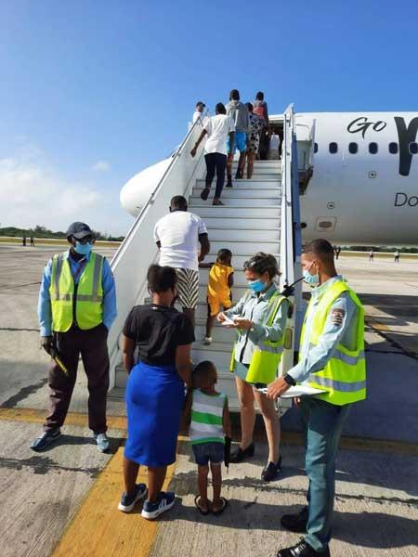
Гавана, 8 июля.- Жители Гаити, имевшие целью достичь территории США и высадившиеся в конце июня на побережье Кайо-Франсес, принадлежащего муниципалитету Кайбарьен, к северу от Вилья-Клара, уже вернулись в свою страну из страны происхождения из Аэропорт Абель Сантамария.
По сообщению агентства «Пренса Латина», заместитель губернатора Вилья-Клара Милакси Санчес заявила прессе, что в силу международных обязательств в отношении миграции, стороной которых является Куба, и в соответствии с узами братства, сотрудничества и солидарности, обеспечена безопасная перевозка группы из 46 женщин, 31 ребенка и 101 мужчины.
На острове, после соблюдения протоколов, установленных в этих случаях, группа гаитянских эмигрантов была переведена в учреждение Уильяма Дариаса, расположенное на окраине Санта-Клары, где им была оказана необходимая помощь, соответствующая призванию гуманиста и поддерживает Кубу. (Кубадеватэ)

Новая скульптура народного поэта Кубы
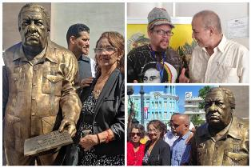

Камагуэй, Куба, 11 июля.- Буквально вчера, в день 120-летия национального поэта Кубы Николаса Гильена (1902-1989), в городе, где он родился, была открыта скульптура в натуральную величину в его честь.
Тротуар перед местом рождения другого выдающегося камагуэйца, Игнасио Аграмонте (1841–1873), оказался местом, выбранным художницей Мартой Хименес для размещения работы.
"Я всегда представляла себе гуляющего Гильена, который вернется на свои улицы, и я помню его, когда мне было 28 лет, а он был лидером Национального союза писателей и художников Кубы, и я сказала себе, что не могу без его стихов", — сказала автор скульптуры агентству "Пренса Латина".
С 10 июля Гильена можно увидеть "с ручкой в ​​руке и пергаментом, с его гуаяберой, и я должна поблагодарить за помощь Фонд Кагуайо", — сказала она.
От своего последнего творения, ставшего теперь достоянием обширного наследия этого исторического города и его жителей, художница, официальный член Ассоциации латиноамериканских исследований, оставила ключевые заметки.
Величайший представитель "черной" поэзии на Карибах гордился своей привязанностью к земле, благодаря которой он родился на улице Калле Херманос Агуэро, в историческом центре этого города, признанного ЮНЕСКО.
"Обычно я езжу в Камагуэй, чтобы вновь пережить свои ясные дни детства…" — вспоминал Гильен в стихах.
Ребека Буфон, руководитель группы управления проекта Гильена, Национального союза художников и писателей Кубы, подтвердила, что создание этого места стало результатом усилий многих, а также любви и восхищения поэтом.
Фонд Николаса Гильена воспользовался проведением XIII коллоквиума, посвященного национальному поэту, чтобы, в дополнение к теоретическим семинарам, разработать группу мероприятий, посвященных писателю.
После одобрения Национальной комиссии памятников Кубы в реконструированном объекте можно будет насладиться предметами и вещами Гильена, которые будут переданы в дар одноименным фондом. (Пренса Латина)

Международные отношения

Куба предлагает бизнес-форум с Мексикой
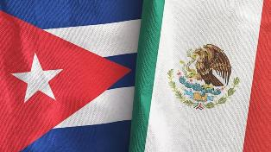
Гавана, 5 июня.- Министерство торговли и иностранных инвестиций Кубы (Mincex) продвигает кубино-мексиканский бизнес-форум, который состоится 14 и 15 июля.
Те, кто заинтересован в участии в мероприятии, должны подать заявку на регистрацию в Оргкомитет по электронной почте forocubamexico@mincex.gob.cu, сообщает Министерство через свой официальный аккаунт в Twitter.
Мероприятие, которое пройдет в отеле "Националь", будет посвящено агропродовольственной, биотехнологической и фармацевтической областям, туризму, возобновляемым источникам энергии и индустрии культуры.
Форум станет пространством, которое позволит бизнесменам из обеих стран проводить двусторонние встречи, обмениваться идеями о проблемах с точки зрения привлечения инвестиций и продвижения кубинских экспортных фондов с участием различных экономических субъектов страны.
Мексика является важным торговым партнером острова из-за его близости к стране, ее агропромышленного развития, технического прогресса в машиностроении, прогресса в знаниях и торговой политики.
Между двумя странами действует Соглашение об экономическом дополнении, ACENo.51, в соответствии с которым обе страны предоставили тарифные преференции для импорта различных товаров.
Эта встреча организована Mincex, Центром содействия внешней торговле и иностранным инвестициям, Кубинской торговой палатой и посольством Мексики в Гаване. (Пренса Латина)

Орган ООН одобрил резолюцию, представленную Кубой
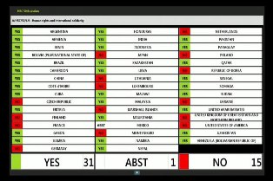
Женева, 8 июля.- Совет ООН по правам человека большинством голосов одобрил резолюцию, представленную Кубой о правах человека и международной солидарности на 50-й сессии организации, базирующейся в этом швейцарском городе.
Из 47 делегаций 31 проголосовала "за", 15 "против" и одна воздержалась.
Ранее кубинские представители осудили политическое манипулирование свободой религии и убеждений, к чему прибегают некоторые правительства для осуждения и наказания третьих сторон.
"Мы не признаем за какой-либо страной право провозглашать себя полицейским или гарантом свободы вероисповедания в мире, а также выдавать односторонние сертификаты или списки", — говорится в заявлении официальных лиц Карибского государства. (Пренса Латина)

Президент Кубы принял регионального директора ПРООН
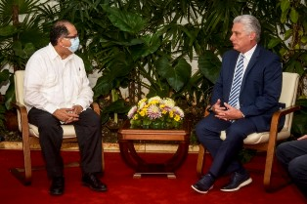
Гавана, 8 июля.- Президент Кубы Мигель Диас-Канель принял сегодня регионального директора по Латинской Америке и Карибскому бассейну Программы развития Организации Объединенных Наций (ПРООН) Луиса Фелипе Лопеса-Кальву.
Президент Кубы заверил его, что Карибский остров будет соответствовать Целям устойчивого развития (ЦУР) до 2030 года, несмотря на экономическую, торговую и финансовую блокаду, введенную Соединенными Штатами.
Со своей стороны, Лопес-Кальва признал, что крупнейший из Антильских островов всегда был большим другом ПРООН, публикует агентство "Пренса Латина", ссылаясь на видеозапись встречи, опубликованную Президиумом Кубы в своем аккаунте в Твиттере.
Во время пребывания на Кубе заместитель Генерального секретаря ООН провел переговоры с министрами, заместителями министров и посетил различные объекты и жилые кварталы.
Экономист по профессии начал свой визит на Кубу 4 июля.
Луис Фелипе Лопес-Кальва имеет большой опыт работы академиком в престижных университетах по всему миру и долгую работу на ключевых руководящих должностях в многосторонних организациях, таких как ПРООН и Всемирный банк. (Пренса Латина)

Глава МИД Кубы назвал поездку по африканским странам успешной
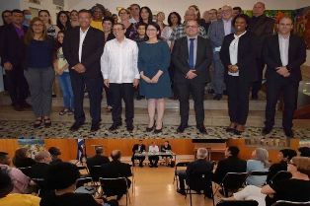
Париж, 8 июля.- Министр иностранных дел Кубы Бруно Родригес проанализировал в этой столице поездку, проведенную в последние дни по африканским странам, в связи с возможностью укрепить связи в различных областях.
Родригес посетил Экваториальную Гвинею, Уганду, Танзанию, Кению, Алжир и Эфиопию (транзитом) в путешествии, которое подтвердило исторические связи, объединяющие Кубу и этот континент.
Во время обмена критериями с членами миссий острова во Франции и перед Организацией Объединенных Наций по вопросам образования, науки и культуры (ЮНЕСКО) он подчеркнул поддержку, которую карибская нация получила в Африке. Добавил, что страна борется с экономической, торговой и финансовой блокадой, введенной Соединенными Штатами более 60 лет, политика, усилившаяся в разгар пандемии КОВИД-19.
Помимо встреч с главами государств и коллегами, министр иностранных дел особо отметил свои встречи с кубинскими работниками здравоохранения, работу которых он высоко оценил.
Министр иностранных дел также поделился опытом своего участия в Вене, Австрии, в первом совещании государств-участников Договора о запрещении ядерного оружия, где ратифицировал приверженность острова к ядерному разоружению.
Это многосторонний инструмент, участниками которого уже являются 65 государств, и который представляет собой мощное политическое и этическое послание, пояснил Родригес, напомнив о лидерстве Фиделя Кастро в усилиях по избавлению мира от смертоносных устройств. (Пренса Латина)

Потенциал Кубы для туризма отмечают в Аргентине
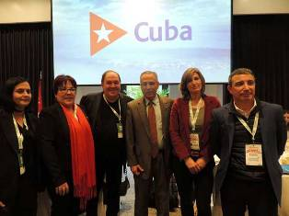
Буэнос-Айрес, 7 июля.- Представители гостиничных сетей, министерства туризма Кубы, авиакомпаний и турагентов из Аргентины рассказали о потенциале острова как очень привлекательного направления.
Во время семинара в этой столице члены оператора Juliá Tours, более 20 руководителей из страны Карибского бассейна, Cubana de Aviación и Aerolineas Argentinas подробно рассказали о предложениях острова для сектора и новостях страны после пандемии.
На открытии встречи директор агентства Juliá Tours в этой стране Клаудио Паласиос подчеркнул красоту и ценности острова и высказался за усиление его присутствия на рынке, особенно после возобновления полетов в Гавану компанией Aerolineas Argentinas, что дополняет возможности, предлагаемые авиакомпанией Cubana.
Со своей стороны посол Карибской страны Педро Пабло Прада поблагодарил за поддержку тех, кто, несмотря на нынешние трудности, работает и верит в потенциал его страны и народа.
Природа была очень щедра к нам, и у нас есть монументальная культура, которая восходит к самобытным традициям, где добавляем испанские и африканские традиции. Мы стремимся продвигать образование и науку, которые позволили нам противостоять пандемии с помощью собственных вакцин, — сказал он.
Я горжусь тем, что у меня уникальная и сплоченная страна вокруг мечты о процветании и будущем, - сказал он.
Напомнил, что в 2023 году Куба и Аргентина будут отмечать 50-летие восстановления дипломатических отношений, и поблагодарил компанию туризма "за то, что она была там с первого момента, чтобы открыть пути и связать сердца".
В свою очередь, министр туризма острова Джанет Айяла заверила, что Куба входит в число 100 государств мира с самым высоким показателем безопасности и населения, вакцинированного бустерной дозой против коронавируса SARS-CoV-2.
Он пригласил присутствующих принять участие в весьма актуальных мероприятиях, запланированных на этот год, включая Международное мероприятие по природному туризму, Чемпионат мира по коктейлям и Первую международную ярмарку медицинского и оздоровительного туризма. (Пренса Латина)

Куба выступает за укрепление инклюзивного сотрудничества в Иберо-Америке
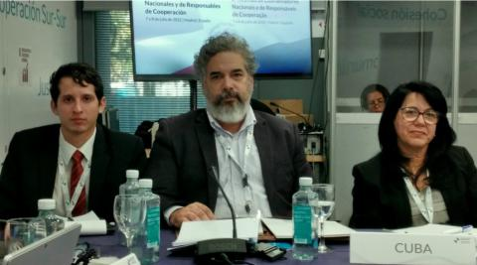
Мадрид, 7 июля.- Мероприятие, которое пройдет в Мадриде, Испания, 7 и 8 июля, обсудит приоритеты работы этого механизма сотрудничества и положит начало подготовке к XXVIII Иберо-американскому саммиту глав государств и правительств, который будет организован Доминиканская Республика в марте 2023 года под девизом: «Вместе за справедливую и устойчивую Иберо-Америку».
Посол Бенитес Версон заверил, что страна сохранила свою традиционную активность и конструктивный подход к иберо-американским инициативам и выступает за укрепление инклюзивного сотрудничества с целью принести пользу большему количеству людей за счет эффективного использования ресурсов сотрудничества для Юга и Треугольника в качестве дополнять, а не заменять необходимое сотрудничество Север-Юг.
В то же время он подчеркнул актуальность деятельности, проводимой этим механизмом, в борьбе с последствиями пандемии COVID-19 и подчеркнул необходимость продолжения восстановления, скоординированного продвижения для достижения скорейшего восстановления.
Кубинская делегация приветствовала нового иберо-американского Генерального секретаря Андреса Алламанда Завалу, которому они вновь заявили о своей поддержке общей цели укрепления Конференции как инклюзивного и разнообразного пространства для сотрудничества и политического диалога при уважительном отношении между ее членами.
Национального координатора Кубы по Иберо-американской конференции сопровождала Джудит Фернандес Падилья, директор по торговой политике с Латинской Америкой и Карибским бассейном Министерства внешней торговли и иностранных инвестиций и координатор иберо-американского сотрудничества.
Иберо-американская конференция состоит из 22 испано- и португалоговорящих латиноамериканских и иберийских государств. Куба является одним из основателей с момента ее создания на Первом Иберо-американском саммите, состоявшемся в Гвадалахаре, Мексика, в 1991 году. (Кубаминрекс)

Президент Диас-Канель принял верительные грамоты новых послов
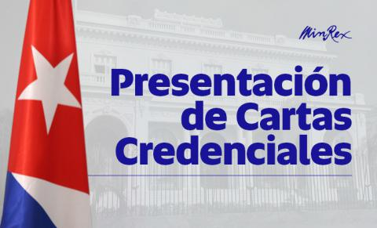
Гавана, 7 июля 2022 г. – Президент Республики Куба Мигель Диас-Канель Бермудес в сопровождении исполняющего обязанности министра иностранных дел Херардо Пеньяльвера Портала принял в этот четверг на торжественной аудиенции достопочтенного. г-н Алехандро Хосе Солис Мартинес, посол Республики Никарагуа; достопочтенному. г-жа Венди Манушка Паулюс-Аминта, посол Республики Суринам; достопочтенному. г-жа Патрисия Джоан Эскенази Марин, посол Республики Чили; достопочтенному. г-н Ванхта Сенгмеуанг, посол Лаосской Народно-Демократической Республики; достопочтенному. г-жа Сара Мейманд, посол Новой Зеландии; достопочтенному. г-жа Марго Реминисс Дейе, посол Республики Науру; достопочтенному. г-жа Вивиан Лор Элизабет Бампасси, посол Республики Сенегал; достопочтенному. г-н Ферит Ходжа, посол Республики Албания, и Е.П. г-н Гатога Ваниоке Чеге, посол Республики Кения.
Дипломаты вручили верительные грамоты, удостоверяющие их в качестве послов своих стран перед правительством Республики Куба.
По завершении каждой церемонии руководители миссий возлагали цветы к памятнику нашему национальному герою Хосе Марти на площади Революции. (Кубаминрекс)

Экономическая и торговая блокада США против Кубы

Куба регистрирует американскую компанию с кубино-американским капиталом
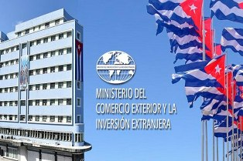
Гавана, 5 июля.- Недавнее разрешение Министерства внешней торговли и инвестиций Кубы (Mincex) компании Fuego Enterprises показывает возможности экономического обмена между кубино-американской общиной и островом.
После публикации в "Официальной газете", №184, от 28 июля, юридическое лицо сможет зарегистрироваться в Национальном реестре иностранных коммерческих представительств при Торговой палате Карибского государства.
Бизнес представительства компании, принадлежащего кубино-американскому бизнесмену Уго Кансио, включает маркетинг агропродовольственных товаров, ремесленных изделий и товаров народного потребления.
В соответствии с резолюцией 180/2021, подписанной главой Mincex Родриго Мальмьеркой, организация не может импортировать и экспортировать напрямую на коммерческой основе, а также распространять и транспортировать товары на территории Кубы.
Оптовая и розничная торговля в целом продуктами и услугами, за исключением послепродажного и гарантийного обслуживания, прямо оговоренного в договорах о международных торговых операциях, также не разрешена для компании.
Mincex предоставил компании срок в девяносто дней с момента вступления резолюции в силу для оформления ее регистрации.
Указ № 32, который регулирует Положение об учреждении иностранных коммерческих представительств на Кубе от 22 февраля 2021 года, устанавливает общие правила разрешения, регистрации, изменения и закрытия представительств, филиалов и договоров об агентировании и представительстве на Кубе.
Для одобрения Fuego Enterprises Национальный реестр коммерческих представительств согласился с запросом, сделанным в соответствии с указанным Регламентом. (Пренса Латина)

Куба принимает солидарность в очередной Всемирный день против блокады
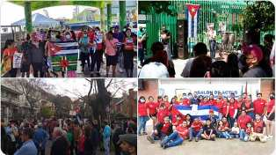
Гавана, 11 июля.- Заместитель министра иностранных дел Кубы Анаянси Родригес высоко оценила знаки солидарности, полученные островом в рамках еще одного Всемирного дня против экономической, торговой и финансовой блокады, введенной Соединенными Штатами.
В своем официальном аккаунте в Твиттере заместитель министра иностранных дел указала, что в эти выходные голоса с разных широт присоединились к сообщению в пользу отмены этой политики, считающейся главным препятствием на пути развития Карибской страны.
"Да здравствует любовь и те, кто любит мир! ", — написала представитель правительства в Твиттере.
Активисты, деятели, ассоциации кубинцев за границей и друзья острова в эти дни выразили свою поддержку Революции и осудили попытки подорвать конституционный порядок.
В таких странах, как Аргентина, Боливия, Испания, Италия, Эквадор, Швейцария, Гватемала, Доминика, Соединенные Штаты, Германия, Никарагуа, Канада и Австралия, были сообщения, подтверждающие, что Куба не одинока в своей борьбе.
Ассоциация солидарности во Франции "Куба, Да! " заверила сегодня, что дестабилизирующие акции, организованные Соединенными Штатами против острова, получат еще одно поражение, нанесенное людьми, мобилизованными вместе со своей Революцией.
"Мы решительно на стороне кубинского народа и его правительства и призываем выразить солидарность силой и решимостью", — подчеркнула она в своем заявлении.
Депутат Европарламента Ману Пинеда заявила, что "июль - месяц революции, когда год назад люди вышли, чтобы защитить свою революцию от попытки её свергнуть". (Пренса Латина)

Двусторонние отношения

Куба выступает против санкций США в отношении России
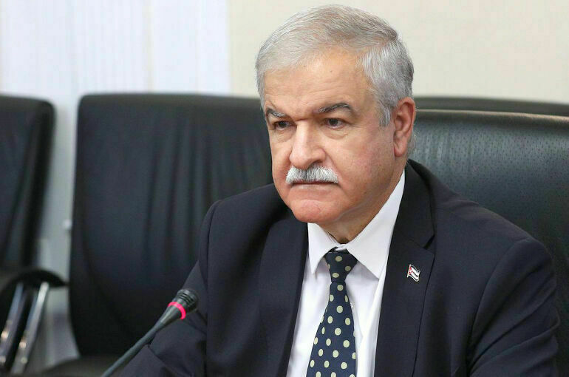

Москва, 6 июля. — Уровень двустороннего взаимодействия между Москвой и Гаваной спустя 120 лет со дня официального установления отношений между двумя странами находится на высочайшем уровне. 6 июля 1902 года император Николай II ответил согласием на ноту об установлении дипломатических отношений между Российской империей и островом Свободы, которую направил в Санкт-Петербург первый президент Кубы Томас Эстрада Пальма. О российско-кубинском взаимодействии и стремлении двух стран к многополярному миру, построенному на взаимном уважении и невмешательстве во внутренние дела суверенных государств, в интервью «Парламентской газете» рассказал Чрезвычайный и Полномочный Посол Республики Куба в Российской Федерации Хулио Антонио Гармендия Пенья.
- 120 лет назад, 6 июля 1902 года, были установлены дипломатические отношения между Российской империей и Кубой. Несмотря на различные паузы, отношения между двумя нашими странами активны и сегодня. Как бы вы могли охарактеризовать их текущее состояние?
- Исторические отношения между Россией и Кубой берут свое начало в 1902 году, а в 1913 году в Санкт-Петербурге было открыто первое кубинское консульство. В 1915 году в гаванском театре Пайрет выступала балерина Анна Павлова, а в 1925 году нашу страну посетил и русский поэт Владимир Маяковский. После победы Кубинской революции в 1959 году двусторонние отношения укрепились и превратились в стратегическое партнерство с тогдашним Советским Союзом.
Сегодня отношения между Кубой и Россией являются примером для всего мира, поскольку узы дружбы между нашими народами имеют первостепенное значение. Наши двусторонние отношения находятся на самом высоком уровне. В самые сложные моменты, которые Куба пережила за последнее время, она всегда рассчитывала на поддержку российского правительства и народа. Кроме того, Российская Федерация играет основополагающую роль в реализации важных для нашей страны проектов развития в таких стратегических отраслях, как энергетика, туризм и биотехнология. В ходе последнего телефонного разговора в январе между президентом Кубы Мигелем Диас-Канелем и его российским коллегой Владимиром Путиным были подтверждены тесные отношения стратегического партнерства между нашими двумя странами, лидеры выступили против политики санкций и блокад, которая ставит под угрозу безопасность и стабильность международных отношений.
- В каких сферах потенциал сотрудничества между Москвой и Гаваной видится вам наиболее перспективным?
- Подписанная в ноябре 2012 года двусторонняя экономическая программа, позволила нам планировать и вести работу над различными отраслями и сферами, в которых Россия участвует вместе с Кубой в качестве стратегического партнера, в приоритетных для развития нашей страны проектах, в соответствии с Планом экономического и социального развития до 2030 года. Речь идет о важных проектах в области энергетики, транспорта, промышленности, которые станут символами наших отношений. С другой стороны, торговый оборот между двумя странами стремится к росту. С 2016 года Российская Федерация остается в числе 10 крупнейших торговых партнеров Кубы. Мы считаем, что с целью обеспечения двусторонней торговли совместная работа должна продолжаться. Нас интересует продвижение и увеличение присутствия традиционных и новых кубинских продуктов на российском рынке, а также содействие экспорту медицинских услуг и продукции медико-фармацевтической промышленности и биотехнологий, особенно в разные регионы РФ. Следует отметить, что существуют несколько инструментов, которые способствуют развитию торгово-экономического и научно-технического сотрудничества между Кубой и Россией: Межправительственная комиссия по торгово-экономическому и научно-техническому сотрудничеству, Двусторонняя экономическая программа, Деловой совет Россия-Куба, а также многочисленные правовые документы, подписанные на правительственном и институциональном уровне.
Мы придаем большое значение работе с российскими регионами, исходя из имеющегося потенциала для увеличения и диверсификации торгового обмена, в частности, для повышения кубинского экспорта товаров и услуг в Россию.
- В текущем году Россия столкнулась с беспрецедентным объемом санкций со стороны США и их союзников. Ваша страна имеет богатый опыт развития в условиях внешних ограничений. Какими были бы международные отношения без политически мотивированных рестрикций?
- В последние годы наблюдается постепенное и систематическое ужесточение агрессивной политики США против нашего народа и против всех суверенных государств, которые поддерживают или пытаются установить экономические, торговые и финансовые отношения с Кубой. Более 240 дополнительных санкций, введенных во время администрации Дональда Трампа и сохраняемых во время мандата Джо Байдена, иллюстрируют особую жестокость этой политики против кубинского народа и правительства. Такие односторонние действия не имеют морального и правового обоснования и негативно влияют на все сферы кубинского общества, поскольку осложняют жизнь в стране, препятствуя международным торговым и финансовым операциям. Сегодня Куба высказывается против агрессивной политики санкций США и их союзников против Российской Федерации, направленной на окружение и ограничение российской экономики и ее потенциала развития. Единственным способом предотвратить продолжение такого рода действий будет возникновение и укрепление многополярного мира, где будут преобладать отношения, основанные на взаимном уважении и невмешательстве во внутренние дела стран.
- На саммит Америк в Лос-Анджелесе в этом году не были приглашены представители ряда стран региона, в том числе и Кубы. На ваш взгляд, свидетельствует ли это о стремлении Вашингтона продолжить вмешательство в дела суверенных государств Латинской Америки и Карибского бассейна?
- Повод, использованный организаторами саммита, которые решили исключить Кубу, Венесуэлу и Никарагуа в связи с тем, что они, другими словами, не являются достаточно «демократичными», оказался полным фиаско. Солидарность и братство народов Латинской Америки и Карибского бассейна восторжествовали и еще раз продемонстрировали, что Куба не одинока перед лицом имперских угроз. Наша страна привыкла к бессмысленным обвинениям США и угрозам нашей революции. Вашингтон не смог сделать этого с Кубой за более чем 60 лет агрессии и попыток дестабилизации, не смог свергнуть законное правительство Николаса Мадуро в Венесуэле и не сможет этого делать с Никарагуа. Провал во время Саммита исключений, демонстрирует полное отсутствие связи между политикой США в отношении Латинской Америки и необходимостью активизации интеграционных организаций на нашем континенте. Реакция народов и правительств стран Латинской Америки и Карибского бассейна на Саммит показала, что эпоха абсолютной гегемонии Соединенных Штатов на континенте осталась позади.
- Возвращаясь к вопросу санкций: недавно многие российские банки были отключены от международной межбанковской системы SWIFT. Могли бы двусторонние расчеты в национальных валютах и признание платежной системы «Мир» на Кубе способствовать экономической безопасности наших стран?
- С декабря прошлого года Куба сотрудничает с российской банковской системой для внедрения в стране платежной системы МИР. Первый этап работы, целью которого было объединение платежных систем двух стран, уже завершен. На этом этапе основное внимание уделялось использованию карт МИР в банкоматах острова, и их применение может быть распространено по всей стране. Для Кубы это еще один способ расширения нашей банковской и финансовой системы на другие рынки. Мы видим в этом огромный потенциал, поскольку это значительно облегчит финансовые операции между нашими странами, делая их более быстрыми и безопасными не только для наших стран, но и для тысяч российских гостей, которые ежегодно приезжают на Кубу.
- Куба имеет статус государства-наблюдателя в Евразийском экономическом союзе. Кооперация со странами ЕАЭС по каким направлениям видится кубинской стороне наиболее значимой?
- Во время своего видеовыступления на Высшем Евразийском экономическом совете в конце мая президент Кубы Мигель Диас-Канель снова выразил желание нашей страны сохранить активное участие в качестве государства-наблюдателя при Евразийском экономическом союзе и отметил вклад государств-членов в решение задач Совместного плана сотрудничества на период 2021-2025 годов, с учетом возможностей стран-членов Евразийского экономического союза и Кубы совместно развивать свои экономики.
В настоящее время достигнут значительный прогресс в реализации десяти мероприятий из 34 пунктов, запланированных к исполнению до 2025 года. Куба достигла важных результатов в научно-исследовательских проектах на острове, в работе над иммунизаторами против COVID-19, работа, которой наша страна предложила поделиться с членами Евразийского экономического союза. Мы высоко оцениваем шаги, предпринятые совместно Евразийской экономической комиссией и Особой зоной развития «Мариэль» на Кубе, расширение обменов в области информационных технологий и связи, медицинских услуг, пищевой промышленности, прикладных наук и образования.
Недавно Куба была включена в качестве наблюдателя в Фармакопейный комитет Евразийской экономической комиссии, он станет благоприятным пространством для расширения обменов по вопросам здравоохранения и технического регулирования.
Во время своего выступления наш президент от имени кубинского народа также поблагодарил страны-члены Союза за поддержку нашего требования о прекращении экономической, торговой и финансовой блокады, введенной США против острова более 60 лет назад.
- Россия и Куба являются крупными производителями аграрной и пищевой продукции. Могут ли наложенные на наши страны санкции стать одной из причин мирового продовольственного кризиса, о котором предупреждают эксперты?
- В последние дни об этом много говорят. Президент РФ Владимир Путин недавно заявил, что Запад пытается переложить ответственность за происходящее на мировом продовольственном рынке на Россию, что совершенно не соответствует действительности.
Хотя ускоренное введение санкций против России только ухудшило неблагоприятную ситуацию в мире, неблагоприятное состояние мирового продовольственного рынка началось не тогда, когда Россия начала свою специальную военную операцию в Донбассе, но задолго до этого. В течение двух лет мир подвергался страшной пандемии, от которой сильно пострадала мировая экономика и после которой мы еще не оправились.
- История партнерства наших государств в сфере безопасности насчитывает много десятилетий. Заинтересована ли Гавана в военно-техническом сотрудничестве с РФ в наши дни?
- С 1960-х годов между Кубой и Россией осуществляется широкое военно-техническое сотрудничество. Многие кубинские специалисты окончили российские военные академии, одни из лучших в мире. Десятки советских и российских советников внесли свой вклад в повышение обороноспособности и боеготовности наших вооруженных сил. Это сфера, в которой сотрудничество существует с первых лет кубинской революции и поддерживается на протяжении многих лет.
- Господин посол, вы и сами учились в СССР. Какие впечатления у вас остались от советской системы высшего образования? По вашему мнению, обучение в современных российских университетах является привлекательным для кубинцев?
- Лично у меня остались самые приятные воспоминания о годах учебы в Советском Союзе. Без сомнения, в то время в СССР была одна из самых успешных систем образования в мире. В настоящее время около 300 кубинских студентов обучаются в российских университетах и институтах благодаря государственной программе 100 стипендий, которые Российская Федерация ежегодно выделяет нашей стране. Эти специалисты учатся в академиях, связанных с такими отраслями, как энергетика, транспорт, нефтедобыча, компьютерные науки и так далее, с целью дальнейшего вклада в научное и экономическое развитие нашей страны. Мы глубоко признательны России за поддержку, оказываемую в целях подготовки высококвалифицированных специалистов, которые, несомненно, сыграют важную роль в нашем экономическом и социальном развитии.
- Остров Свободы традиционно пользуется большой популярностью у российских туристов. Гавана заинтересована в увеличении потока гостей из России?
- За последние несколько лет значительно увеличился приток путешественников из Российской Федерации, которая вошла в пятерку лидеров по количеству туристов на Кубу. Даже во время пандемии российский туристический рынок был практически единственным, который продолжал работу на нашем острове. Куба пользуется большой популярностью у россиян благодаря объединяющей нас истории, культуре и традициям, прекрасным пляжам, безопасности наших улиц и теплоте, с которой кубинцы принимают путешественников.
Сегодня, в связи с отменой прямых рейсов между Кубой и Россией, после закрытия воздушного пространства Европы и Северной Америки для российских самолетов, поток туристов значительно сократился. Однако мы надеемся, что в ближайшем будущем найдутся выходы восстановления маршрутов для прибытия новых путешественников из Российской Федерации.
- Каким будет ваше пожелание жителям России в преддверии 120-летней годовщины отношений наших стран?
- Я хотел бы пожелать российскому народу процветания, развития, благополучия и того, чтобы наша дружба, которая имеет исторические корни, еще больше укреплялась и развивалась. (Парламентская Газета)

